Nhiệm vụ 2.2: Xử lý lỗi phần mềm cơ bản
Sử dụng AI để khắc phục lỗi “Notepad++ không mở được file Python lớn”.
BÁO CÁO
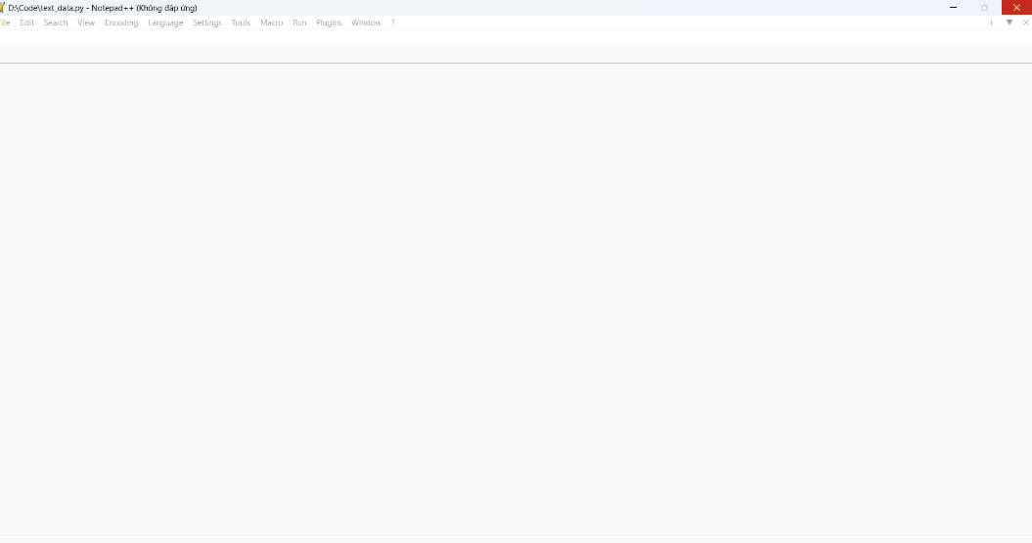
- Khi mở file Python trên NotePad++, Notepad++ bị treo (Not Responding), do phần mềm được thiết kế tối ưu cho file mã nguồn nhẹ. Khi load file quá lớn sẽ gây ra hiện trạng đơ máy
- Truy cập Google Gemini và nhập promt "Cách khắc phục lỗi Notepad++ không mở được file Python lớn trên Windows."
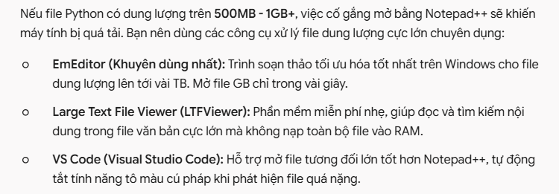
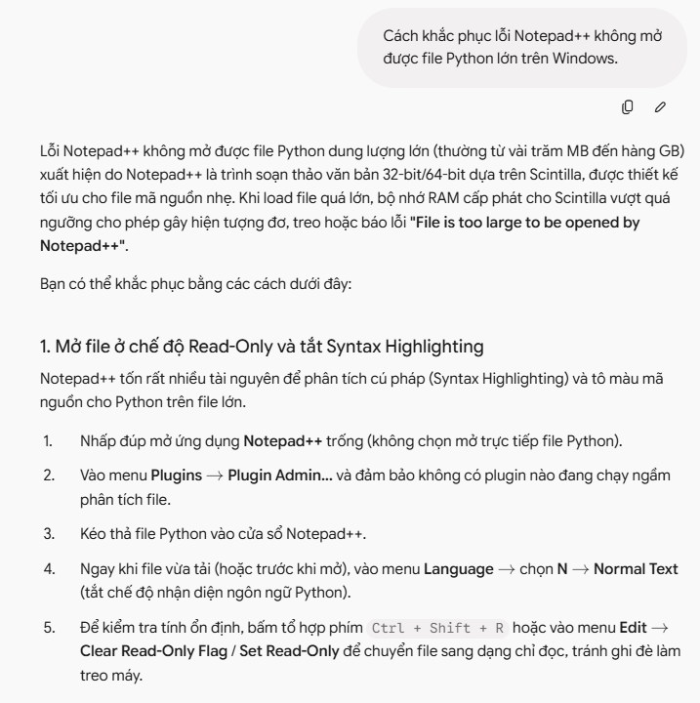
- Google Gemini đưa ra các giải pháp sau:

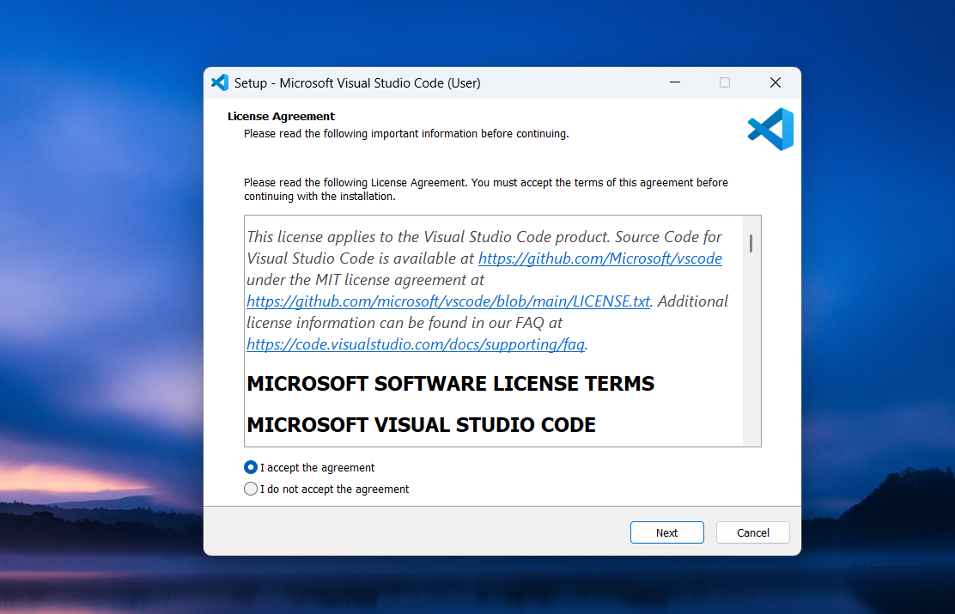
- Làm theo cách tải VsCode

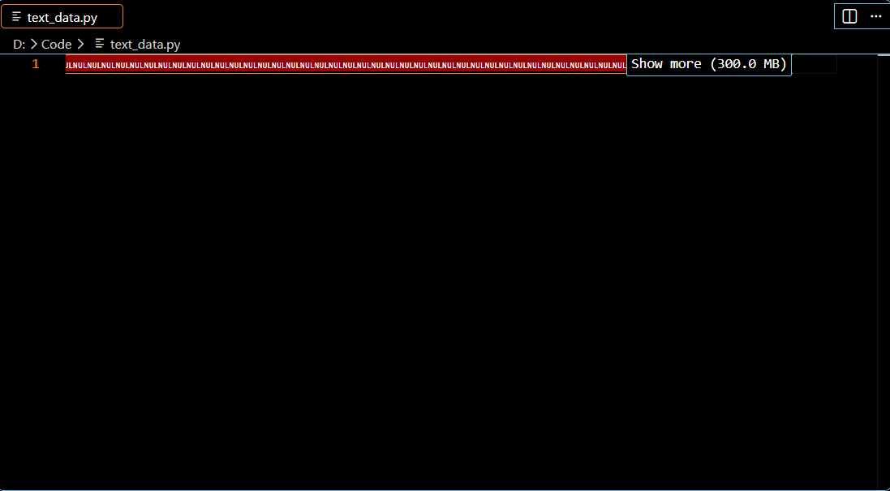
-Mở lại file Python trên VsCode và kết quả THÀNH CÔNG

